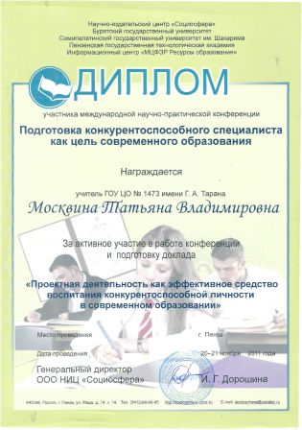
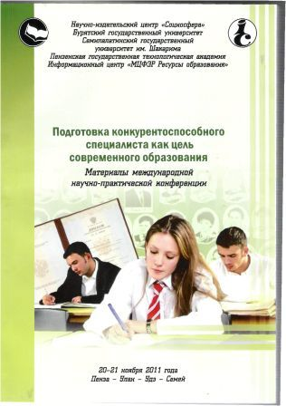
«20-21.11.11 – сборник ISBN 978-5091990-046-7 П 44 Подготовка конкурентоспособного специалиста как цель современного образования: материалы международной научно-практической конференции 20-21 ноября 2011 года. – Пенза – Улан-Удэ – Семей: Научно-издательский центр «Социосфера», 2011. – 249 с. Статья: «Проектная деятельность как эффективное средство воспитания конкурентоспособной личности в современном образовании».

ПРОЕКТНАЯ ДЕЯТЕЛЬНОСТЬ КАК ЭФФЕКТИВНОЕ СРЕДСТВО ВОСПИТАНИЯ ПОДГОТОВКИ КОНКУРЕНТОСПОСОБНОЙ ЛИЧНОСТИ В СОВРЕМЕННОМ ОБРАЗОВАНИИ
Москвина Т.В.
ГОУ ЦО № 1473 имени Г.А.Тарана, Москва, Россия

В данной статье рассмотрены возможности социального воспитания конкурентоспособной личности младших школьников средствами проектной деятельности учащихся. Автором подчеркивается актуальность проблемы воспитания качеств личности, способной к самостоятельности и оперативности в принятии решений, готовой к общению и адаптации к новым условиям, умеющей и желающей учиться. В статье отмечены ученые, занимающиеся проблемами воспитания конкурентоспособной личности, и научные деятели, чьи труды посвящены обоснованию приоритетности использования проектного метода. Автором отмечает важность включения процесса формирования конкурентоспособной личности именно с младшего школьного возраста.
Key words: social education, competitive ability, pupils of primary school, innovative method, project activities.

В настоящее время одним из важнейших направлений образовательной политики России является проблема воспитания конкурентоспособной личности, готовой к эффективному участию в социальной, экономической и политической жизни страны. Важная цель современного образования – подготовка компетентного, гибкого, конкурентоспособного специалиста. Социальный заказ нашего времени диктует современной системе образования направленность на формирование высокообразованной, интеллектуально развитой личности. Уровень образования и интеллектуальный потенциал общества приобретают характер важнейшей составляющей национального богатства, а образованность человека, профессиональная подготовка, стремление к творчеству и умение решать нестандартные задачи становятся основой прогресса, устойчивости и безопасности страны.
Проблема формирования конкурентоспособной личности на сегодняшний день является одной из самых актуальных для нашего общества. Многочисленные исследования показывают, что очень часто выпускники школ оказываются не готовыми к взрослой жизни за пределами школы. И помочь ученикам в воспитании таких свойств и качеств личности, которые бы раскрывали ее потенциальные возможности в достижении успеха, определяли адекватное индивидуальное поведение в динамически изменяющихся условиях, обеспечивали бы внутреннюю уверенность в себе, гармонию с собой и окружающим миром, мы должны уже на этапе работы с детьми в начальной школе.
Во всех сферах деятельности приоритетное значение приобретают такие качества, как адекватное восприятие и мобильное реагирование на новые факторы, самостоятельность и оперативность, готовность к общению, социально активному действию, способность быстро адаптироваться к новым условиям и другие качества, определяющие конкурентоспособность личности.
Проблемами исследования качеств личности, являющимися составляющими такого понятия, как конкурентоспособность, на разных этапах занимались такие ученые, как В.М. Зуев, СВ. Кульневич, (способность быстро адаптироваться в изменяющихся условиях); B.C. Агеев,А.А. Бодалев, (социализация, рефлексия); Е.Л. Доценко, А.Н.Леонтьев (активность, толерантность, мобильность, настойчивость, целеустремленность, воля); К.А. Абульханова-Славская, В.И. Андреев, (самооценка, самореализация, самоорганизация); М.А. Холодная, Г.К. Паринова (интеллектуальность); В.И.Андреев, Е.В. Бондаревская, (креативность); А.Маслоу, Ф.Перл, К.Роджерс (работы зарубежных ученых). Вместе с тем решение ряда актуальных задач в практике школьного образования сдерживается недостаточной разработанностью методов формирования конкурентоспособности личности, особенно в начальных классах. На сегодняшний день требуются новые подходы к подготовке младшего школьника, способного не только на усвоение определенной суммы знаний, но и «умеющего критически мыслить, добывать знания и применять их во всевозможных ситуациях, требующих применения самостоятельного решения» [4, с.3].
В связи с этим важное место в процессе воспитания конкурентоспособной личности в начальной школе занимает проектная деятельность как один из инновационных методов, удовлетворяющих условиям и требованиям современного общества, обеспечивающий учет индивидуальных и возрастных особенностей детей, развитие коммуникативных, личностных, технологических и творческих способностей учащихся. Новые условия развития общества изменили понятие об успешном облике современного выпускника школы, способном «гибко адаптироваться в меняющемся жизненном поле; грамотно работать с информацией (уметь анализировать, делать сообщения, устанавливать закономерности); быть коммуникабельным; обладать способностям к саморазвитию» [4,с.4. Многие отечественные и зарубежные ученые (П.С. Лернер, Н.В. Матяш, М.Б. Павлова, В.Д. Симоненко, Ю.Л. Хотунцев, Д. Питт и др.) определяют приоритетность проектной деятельности при обучении и воспитании школьников.
Анализ научных работ показывает, что в настоящее время большинство работ акцентировано на проблеме использования проектной деятельности при формировании предметной компетенции. При этом проблема использования проектной деятельности младших школьников с целью воспитания и формирования качеств личности, способной сформироваться в дальнейшем в конкурентоспособного специалиста в будущем еще недостаточно изучена социальной педагогикой.
Применение проектной деятельности в процессе воспитания конкурентоспособной личности младших школьников стало важным направлением в деятельности экспериментальной площадки нашего ГОУ ЦО № 1473 имени Г.А.Тарана, участвующего в ГЭП с 2009 года.
Метод проектов не является принципиально новым в педагогической практике, но вместе с тем его относят к «педагогическим технологиям 21 века как предусматривающий умение адаптироваться в стремительно меняющемся мире постиндустриального общества» [1, с. 5]. Сущность этого метода заключается в обучении элементам исследования, что позволяет педагогу направлять познавательную деятельность школьников, то есть учить их учиться. За время существования метода проектов его содержание пополнялось новыми приемами, но суть метода осталась прежней – «стимулирование интереса обучающихся к постановке и решению новых проблем, приобретению навыков исследования, практическому применению полученных знаний» [3, с. 5].
При включении младших школьников в проектную деятельность выполнение проектов осуществляется от простых действий (проект-наблюдение «Что помогает мне хорошо учиться», проект-рассказ «Самые успешные профессии», обучающие проекты «Моя первая презентация») к сложным коллективным проектам. Естественно, возраст накладывает ограничения на организацию проектной деятельности учащихся начальных классов, однако начинать вовлекать младших школьников в проектную деятельность можно и нужно, ведь именно в этом возрасте закладывается ряд ценностных установок и личностных качеств . «Метод проектов – суть развивающего, личностно-ориентированного обучения, который может использоваться на любой ступени обучения, в том числе и в начальной школе» [2, с. 5]. В соответствии с признаком доминирующего в проекте метода в нашей школе применяются следующие типы проектов: исследовательские («Деньги народов мира)», творческие (драматизации на русском и английском языках), ролево-игровые (КВН, викторины, конкурсы), информационные (доклады, презентации), практико-ориентированные (дизайн народного костюма) и др.
В заключении хотелось бы отметить, что воспитание конкурентоспособной личности участников образовательного процесса начинается именно с начальной школы, когда у ребят формируются самые общие представления об окружающем их обществе и своем месте в нем. Учитывая специфику данного возраста, следует помнить, что пережитое эмоционально приобретет форму глубоких личных взглядов и убеждений. Если с первых дней учитель ведет воспитательную работу, занимаясь формированием качеств, направленных на подготовку успешного специалиста в будущем, в том числе средствами проектной деятельности, то одна из важнейших целей современного образования будет успешно достигнута.
- Господникова М.К. Проектная деятельность в начальной школе. – Волгорад: Учитель, 2009. – 131 с
- Полат Е.С. Метод проектов на уроках иностранного языка// Иностранные языки в школе. - 2000. - № 2.
- Попова С.В. Проектная деятельность в начальных классах: методическое пособие. – Борисоглебск, БГПИ, 2009. – 24 с
- Романова М.А. Проектная деятельность как средство развития личности младшего школьника: (из опыта работы). – М.: Московский центр качества образования, 2008. – 88 с.

